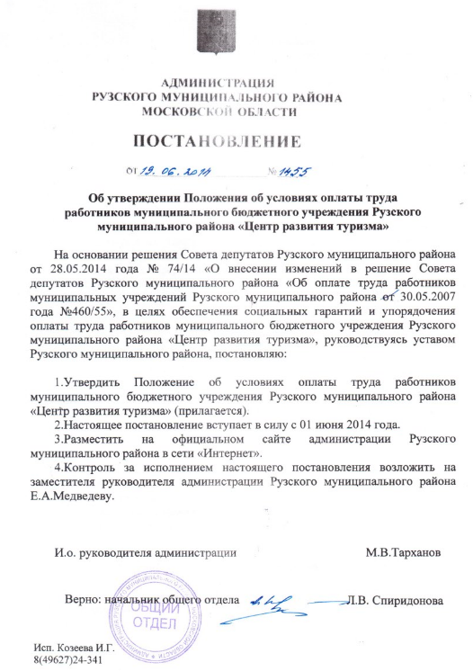

Утверждено
постановлением администрации
Рузского муниципального района
от _19.06.2014_ № _1455__

Положение
об условиях оплаты труда работников муниципального
бюджетного учреждения Рузского муниципального района
«Центр развития туризма»

1. Общие положения
1.1. Настоящее Положение устанавливает размеры и условия оплаты труда работников муниципального бюджетного учреждения Рузского муниципального района «Центр развития туризма» (далее - Учреждение)
1.2. Финансирование оплаты труда работников учреждения осуществляется за счет средств бюджета Рузского муниципального района.
1.3. Орган, осуществляющий функции и полномочия учредителя, заключает трудовой договор (дополнительное соглашение к трудовому договору) с руководителем Учреждения, предусматривающий конкретизацию показателей и критериев оценки эффективности деятельности руководителя Учреждения, размеров и условий назначения ему выплат стимулирующего характера, обеспечивающих введение эффективного контракта.
1.4. Руководитель Учреждения заключает трудовой договор (дополнительное соглашение к трудовому договору) с работниками Учреждения, предусматривающий конкретизацию показателей и критериев оценки эффективности деятельности работников, размеров и условий назначения им выплат стимулирующего характера, обеспечивающих введение эффективного контракта.
1.5. Порядок установления стимулирующих выплат руководителю Учреждения, в том числе показатели и критерии оценки деятельности руководителя Учреждения, определяются органом, осуществляющим функции и полномочия учредителя.
1.6. Предельный уровень соотношения средней заработной платы руководителя Учреждения к средней заработной плате работников Учреждения за отчетный год устанавливается в кратности 1: 3.

2. Порядок определения должностных окладов
2.1. Должностные оклады работников Учреждения устанавливаются в размерах, кратных должностному окладу специалиста II категории, применяемому для расчета должностных окладов в органах местного самоуправления Рузского муниципального района.
2.2. При исчислении должностных окладов работников применяются следующие коэффициенты:

2

№ п/п | Наименование должности | Коэффициенты
1. | Директор | 2,4-2,7
2. | Заместитель директора | 2,2-2,5
3. | Главный бухгалтер | 2,1-2,3
4. | Инспектор 1 категории | 1,8-2,0
5. | Инспектор | 1,3-1,5

3. Надбавка к должностному окладу за особые условия.
3.1. Надбавка к должностному окладу за особые условия труда (сложность, интенсивность, напряженность, специальный режим работы) работникам Учреждения устанавливается в размере до 50 процентов должностного оклада и выплачивается ежемесячно со дня ее установления.
3.2. Конкретный размер надбавки работнику учреждения определяется руководителем Учреждения, исходя из оценки объема трудовых обязанностей, сложности выполняемой работы, качества и добросовестности исполнения работником своих трудовых обязанностей.

4. Надбавка к должностному окладу за выслугу лет.
4.1. Работникам Учреждения устанавливается надбавка за выслугу лет в зависимости от стажа в следующих размерах:
Стаж работы | Размер надбавки  (в процентах к должностному окладу)
От 1 до 5 лет включительно | 10
От 5 до 10 лет включительно | 15
От 10 до 15 лет включительно | 20
Свыше 15 лет | 30

4.2. Исчисление стажа, дающего право на получение надбавки к должностному окладу за выслугу лет, исчисляется в соответствии с Порядком исчисления стажа работы работников муниципального бюджетного учреждения Рузского муниципального района «Центр развития туризма».
Конкретный стаж работы, дающий право на получение ежемесячной надбавки за выслугу лет, и размер надбавки определяется комиссией, формируемой руководителем Учреждения.
4.3. Надбавка к должностному окладу за выслугу лет выплачивается ежемесячно со дня возникновения права на нее. Размер надбавки к должностному окладу за выслугу лет подлежит изменению со дня достижения стажа соответственно 5, 10, 15 полных лет.
4.4. Если право на установление или изменение размера ежемесячной надбавки к должностному окладу за выслугу лет наступило в период, когда сохранялся средний заработок, в том числе выплачивалось пособие по временной нетрудоспособности или пособие по беременности и родам,
3

надбавка к должностному окладу за выслугу лет устанавливается со дня, следующего за днем окончания указанного периода.

5. Ежемесячное денежное поощрение
5.1. Работникам Учреждения выплачивается ежемесячное денежное поощрение в размере до 70 процентов должностного оклада.
5.2. Размер ежемесячного денежного поощрения работникам Учреждения определяется руководителем Учреждения, исходя из оценки объема трудовых обязанностей, возложенных на работника.

6. Премирование
6.1. Работникам Учреждения за выполнение особо важных и сложных заданий выплачивается премия в порядке, установленном коллективным договором, либо иным локальным нормативным актом в соответствии с трудовым законодательством.

7. Материальная помощь
7.1. Работникам Учреждения на основании личного заявления при предоставлении ежегодного оплачиваемого отпуска или его части за счет средств фонда оплаты труда один раз в календарном году выплачивается материальная помощь в размере двух должностных окладов. Материальная помощь выплачивается пропорционально отработанному в году времени.
7.2. В случае неиспользования работником права на ежегодный оплачиваемый отпуск, либо отсутствия права на него, а также в случае длительной болезни или по другим уважительным причинам по заявлению работника материальная помощь может быть выплачена и в другое время в течение календарного года.
7.3. Для расчета размера материальной помощи принимается размер должностного оклада (тарифной ставки), установленный на день выплаты материальной помощи.

8. Оплата отпусков
8.1. Работникам Учреждения предоставляются ежегодные оплачиваемые отпуска. Количество дней отпуска и размер средней заработной платы для определения отпуска определяется в соответствии с действующим трудовым законодательством.

